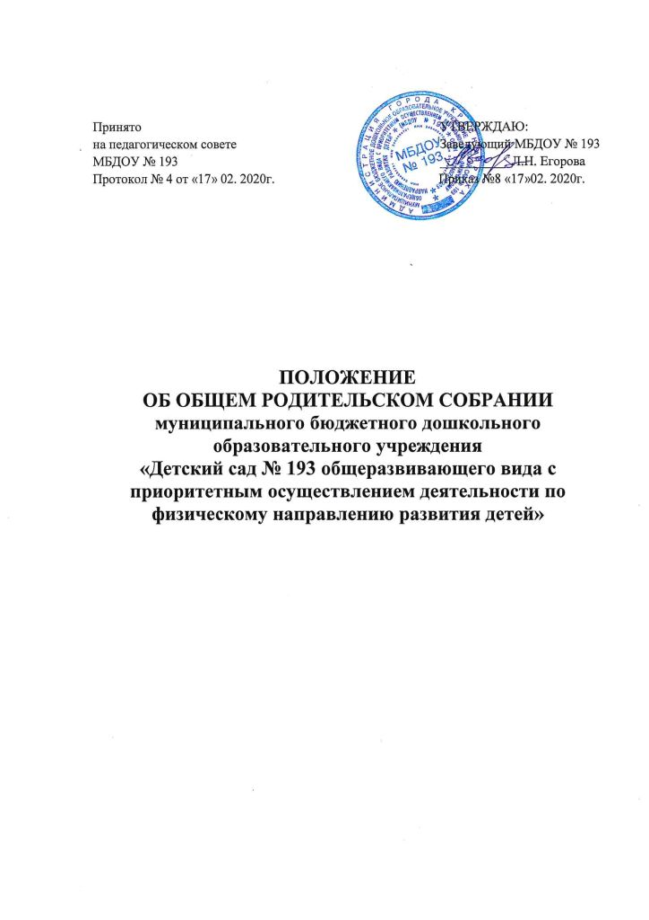

Содержание

Глава 1. Общие положения | 3
Глава 2. Основные задачи Общего родительского собрания | 3
Глава 3. Полномочия Общего родительского собрания | 3
Глава 4. Права Общего родительского собрания | 3
Глава 5. Организация управления Общего родительского собрания | 4
Глава 6. Взаимосвязи Общего родительского собрания | 4
Глава 7. Ответственность Общего родительского собрания | 4
Глава 8. Делопроизводство Общего родительского собрания | 4

I. Общие положения
1.1. Настоящее положение об Общем родительском собрании разработано для муниципального бюджетного дошкольного образовательного учреждения «Детский сад №193 общеразвивающего вида с приоритетным осуществлением деятельности по физическому направлению развития детей» (далее МБДОУ) в соответствии с Законом РФ «Об образовании», Уставом МБДОУ.
1.2. Общее родительское собрание – коллегиальный орган общественного самоуправления Учреждения, действующий в целях развития и совершенствования воспитательно-образовательного процесса, взаимодействия родительской общественности МБДОУ.
1.3. Решения Общего родительского собрания рассматриваются на Совете педагогов и при необходимости на Общем собрании трудового коллектива.
1.4. Изменения и дополнения в настоящее положение вносятся Общим родительским собранием МБДОУ и принимаются на его заседании.
1.5. Срок данного положения не ограничен. Данное положение действует до принятия нового.

II. Основные задачи Общего родительского собрания

2.1. Основными задачами Общего родительского собрания являются:
- совместная работа родительской общественности и МБДОУ по реализации государственной, городской политики в области дошкольного образования;
- рассмотрение и обсуждение основных направлений развития МБДОУ;
- координация действий родительской общественности и педагогического коллектива МБДОУ по вопросам образования, воспитания, оздоровления и развития воспитанников.

III. Полномочия Общего родительского собрания

3.1. Полномочиями Общего родительского собрания являются:
- выборы представителя в Совет родителей МБДОУ;
- совместная работа родительской общественности и МБДОУ по реализации государственной политики в области дошкольного образования;
- рассмотрение и обсуждение основных направлений развития МБДОУ;
- обсуждение проблем организации дополнительных платных образовательных услуг;
- заслушивает информацию заведующего, отчеты педагогических и медицинских работников о работе по укреплению здоровья детей, ходе реализации образовательных программ, результатах готовности детей к школьному обучению, итогах учебного года.
- принимает решения касающиеся важных вопросов функционирования МБДОУ.

IV. Права Общего родительского собрания

4.1.Общее родительское собрание имеет право:
- выбирать Совет родителей МБДОУ;
- вносить предложения по вопросам воспитания, образования оздоровления детей в рамках своей компетенции
4.2. Каждый член Общего родительского собрания имеет право:
- потребовать обсуждения Общим родительским собранием любого вопроса, входящего в его компетенцию, если это предложение поддержит не менее одной трети членов собрания;
- при несогласовании с решением Общего родительского собрания высказывать свое мотивированное мнение, которое должно быть занесено в протокол.

V. Организация управления Общим родительским собранием

5.1. В состав Общего родительского собрания входят все родители (законные представители) детей, посещающих МБДОУ.
5.2. Общее родительское собрание избирает из своего состава Совет родителей МБДОУ.
5.3. Для ведения заседаний Общее родительское собрание из своего состава выбирает председателя и секретаря.
5.4. На заседание Общего родительского собрания приглашаются педагогические, медицинские и другие работники МБДОУ, представители общественных организаций, учреждений, представители Учредителя. Необходимость их приглашения определяется повесткой Общего родительского собрания Учреждения. В составлении повестки участвуют администрация, Совет родителей, Педагогический совет МБДОУ.
5.5. Общее родительское собрание МБДОУ ведет заведующий Учреждения совместно с председателем.
5.6. Председатель Общего родительского собрания:
- обеспечивает посещаемость Общего родительского собрания совместно с членами Родительского совета;
- совместно с заведующим МБДОУ организует подготовку и проведение Общего родительского собрания;
- совместно с заведующим МБДОУ определяет повестку дня Общего родительского собрания;
- взаимодействует с членами Родительского совета;
- взаимодействует с заведующим МБДОУ по вопросам ведения собрания, выполнения его решений.
5.7. Общее Родительское собрание собирается не реже 2 раз в год, групповое Родительское собрание - не реже 1 раза в квартал.
5.8. Решения на Общем родительском собрании принимаются простым большинством голосов, если участвуют более половины состава Общего родительского собрания Учреждения (группы).
5.9. Организацию выполнения решений Общего родительского собрания осуществляет совет родителей МБДОУ совместно с заведующим.
5.10. Непосредственным выполнением решений занимаются ответственные лица, указанные в протоколе заседания Общего родительского собрания. Результаты докладываются Общему родительскому собранию на следующем заседании.

VI. Взаимосвязи Общего родительского собрания

6.1. Общее родительское собрание взаимодействует с Советом родителей, Педагогическим советом МБДОУ.

VII. Ответственность Общего родительского собрания

7.1. Общее родительское собрание несет ответственность:
- за выполнение закрепленных за ним задач и функций;
- соответствие принимаемых решений законодательству РФ, нормативно-правовым актам.

VIII. Делопроизводство Общего родительского собрания

8.1. Заседания Общего родительского собрания оформляются протоколом.
8.2. В книге протоколов фиксируются:
- дата проведения заседания;
- количество присутствующих;
- приглашенные (ФИО, должность);
- повестка дня;
- ход обсуждения вопросов, выносимых на Общее родительское собрание;
- предложения, рекомендации и замечания родителей (законных представителей), педагогических и других работников Учреждения, приглашенных лиц;
- решение Общего родительского собрания.
8.3. Протоколы подписываются председателем и секретарем Общего родительского собрания.
8.4. Нумерация протоколов ведется от начала календарного года.

